Jeu 1 Trouver ces villes qui ont donné leur nom ou sont associées à un FROMAGE

Exemple 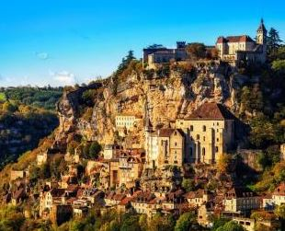 ROCAMADOUR

Attention
- Les noms de ces villes ne sont pas toutes dans l'ODS !!!!
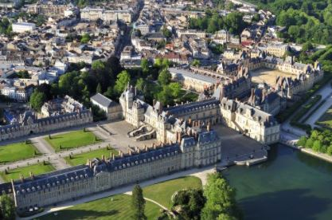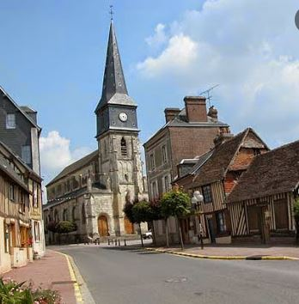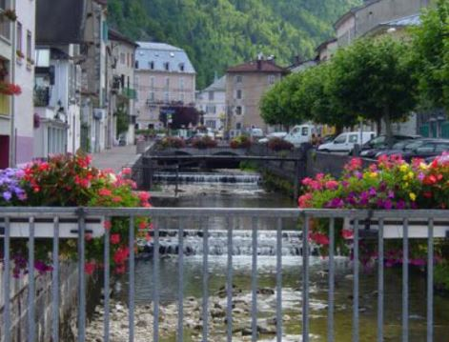
FONTAINEBLEAU LIVAROT MORBIER
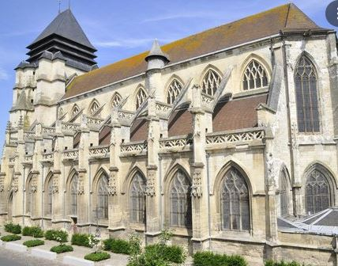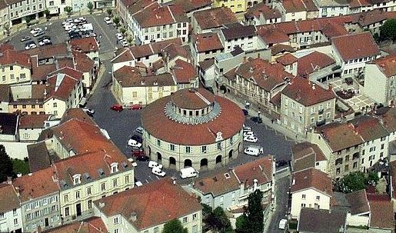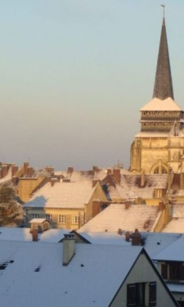
PONT L EVEQUE AMBERT NEUFCHATEL en bray

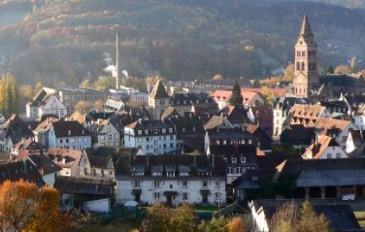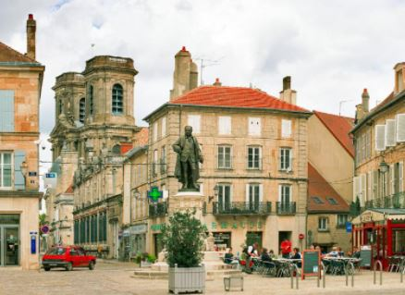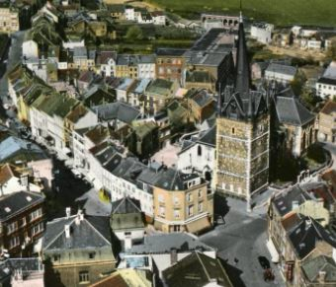
MUNSTER LANGRES HERVE

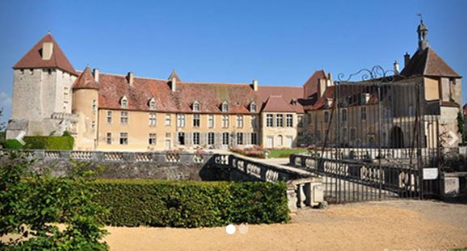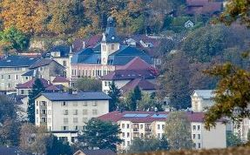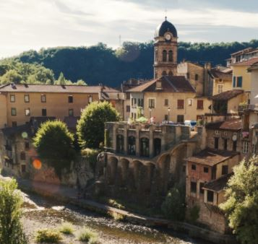
EPOISSES GEX SAINT MARCELLIN

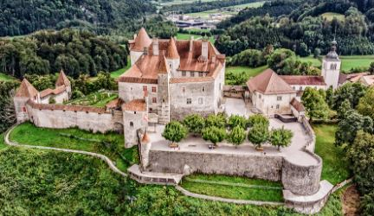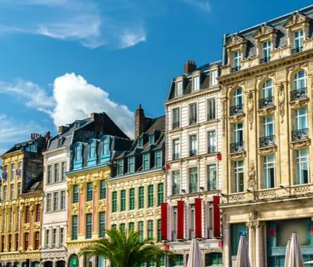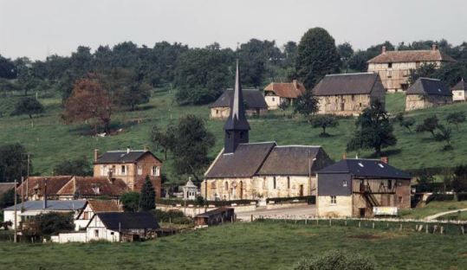
GRUYERES LILLE CAMEMBERT

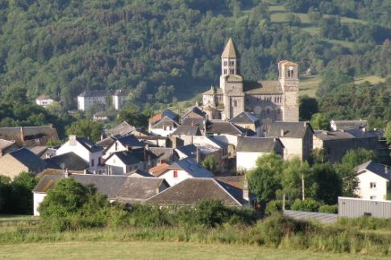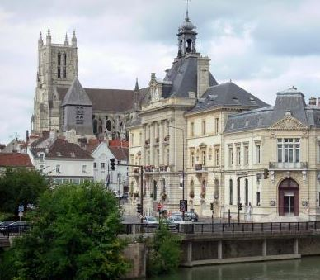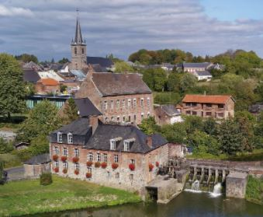
SAINT NECTAIRE MEAUX MAROLLES

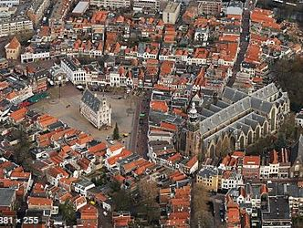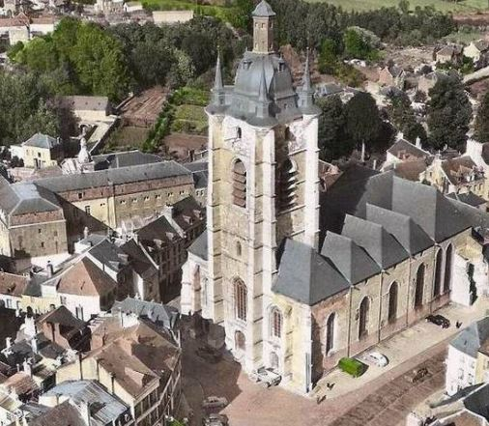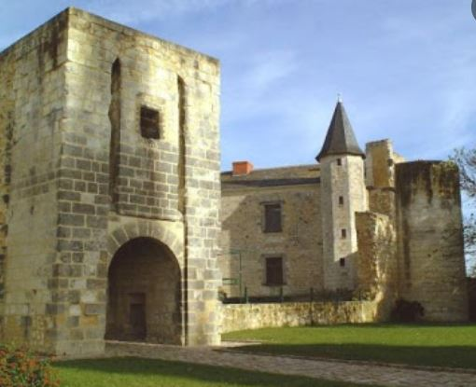
GOUDA AVESNES SAINTE MAURE

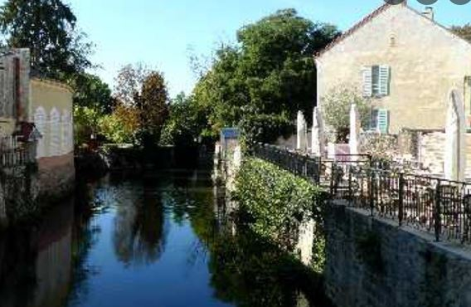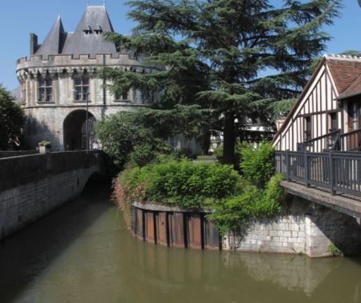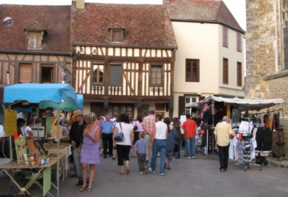
COULOMMIERS VENDOME CHAOURCE
Jeu 2 – Fromages, Anagrammes et Définitions
- Retrouver ces FROMAGES (tous valables ODS8) à partir des définitions ci-dessous.
- Attention cela peut être une définition phonétique, et la définition ODS ne mentionne pas toujours que c'est un fromage
- L'indication V indique une forme verbale (verbe infinitif ou conjugué)
- Le nombre de lettres est donné en indice
Exemple
- C'est aussi un prénom (5) HERVE
Questions
- Plus que suffisant (9) ABONDANCE
- C'est aussi un sorbet (8) VACHERIN
- Echelle à 13 niveaux (8) BEAUFORT (échelle pour mesurer l'état de la mer)
- Repaire de loups (12) CANCOILLOTTE (camp coyotes)
- Comme la défense française contre la Suisse (7) GRUYERE (en référence au piètre comportement de l'équipe de France de foot cette année)
- Son anagramme peut nous fendre le cœur (7) MUNSTER (anagramme de STERNUM)
- Il a sa place à Paris (7) VENDOME
- Son anagramme est un attrape-québécois (V/7) GAPERON (anagramme de POGNERA)
- Certains dictionnaires le mentionnent comme président (8) HOLLANDE
- Souris amie de chats distingués (9) ROQUEFORT (souris dans les Aristochats)
- Son anagramme est attachant (V/7) LANGRES (anagramme de SANGLER)
- On y trouva des empereurs (6) TILSIT (Napoléon et Alexandre pour le traité de 1807)
- On y trouve un shérif (5) COMTE
- Très important pour le joueur d'échecs (9) ROQUEFORT (Roque fort, le roque étant une position défensive)
- Son anagramme aussi (4) EDAM (anagramme de DAME, pièce du jeu d'échecs)
- Sur le cheval (6) JOCKEY (fromage blanc bien connu) (la réponse SELLES n’est pas valable, la question aurait été ‘Sur LES CHEVAUX’ )
- Sous le cheval (7) CROTTIN
- Souvent de bœuf ou de saumon, un comble !!! (7) TARTARE
- Soldat en 40, son action héroïque fut portée au cinéma (10) PITHIVIERS (cf. la 7ème compagnie)
- Taches de rousseur et grottes (10) ROCAMADOUR (cf chanson 'Rock Amadour' de Gérard Blanchard)
- Son anagramme nous fait penser au ski (V/8) MAROLLES (anagramme de SLALOMER)
- Son anagramme utilise plus la laine que le lait (V/7) RICOTTA (anagramme de TRICOTA)
- Son anagramme ne simplifie pas les choses (V/8) EMMENTAL (anagramme EMMELANT)
- Ses anagrammes incitent au repos (V/8) CHAOURCE (anagrammes COUCHERA et RECOUCHA)

Jeu 3

Les meilleures solutions pour chaque couple Fromage / Vin
NIOLO H5 FRONSAC I3 96
FOURME H4 CINSAUT I3 110
TOMME H8 FRONSAC G3 95
CANTAL H8 BISCHOF G3 109
FONTINE H3 PICPOUL G7 158
PICODON H4 HUMAGNE I7 168
GEROME H4 HUMAGNE I9 97

On voit que le FRONSAC et l’HUMAGNE apparaissent deux fois dans les meilleures solutions
Pour optimiser, il fallait donc accepter des solutions moins rémunératrices pour les premiers et derniers couples
NIOLO H5 CHINONS G6 95
GEROME H4 VERMOUT G9 95

Soit un total de 830 points

Jeu 4 Trouver ces fromages associés aux PUBLICITES suivantes

Exemple 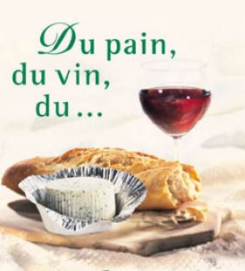 BOURSIN

Attention
- Les noms peuvent être des noms de marques
- Les réponses ne sont pas nécessairement des mots ODS
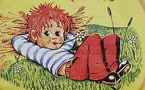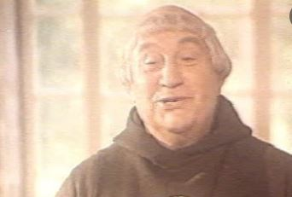
Poil de Carotte Belle des Champs Chaussée aux Moines
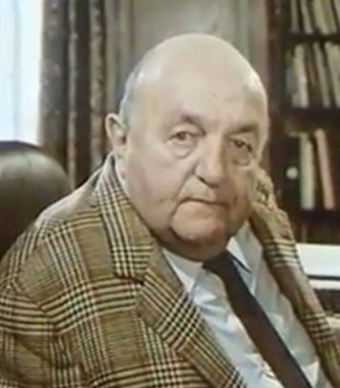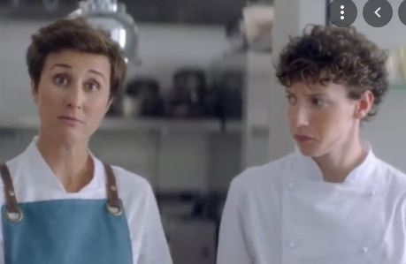
Saint Albray Camembert Président Comté

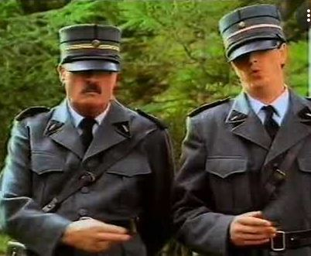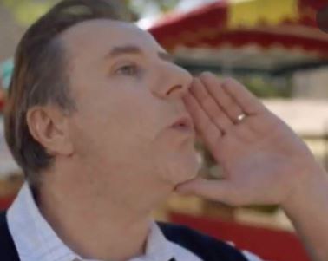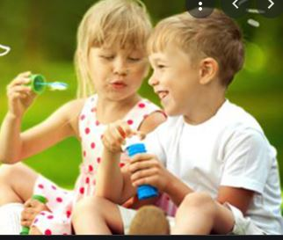
Entremont Saint Moret Kiri

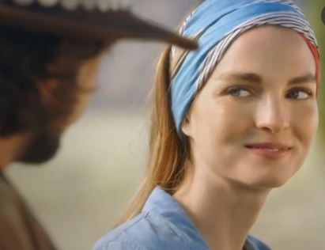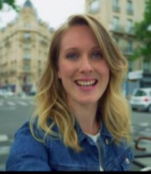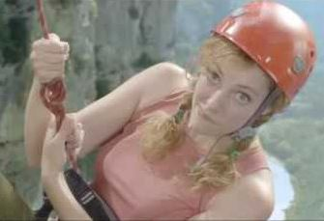
Caprice des Dieux Reblochon Cantal

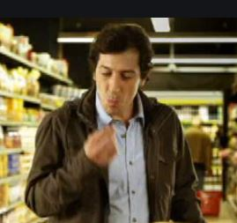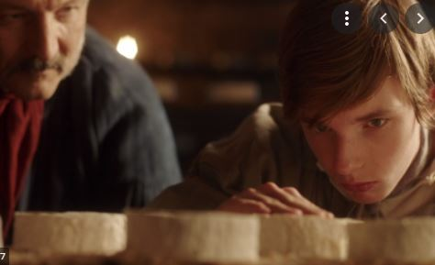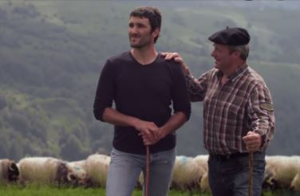
Leerdammer Camembert Lepetit Ossau Iraty

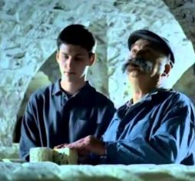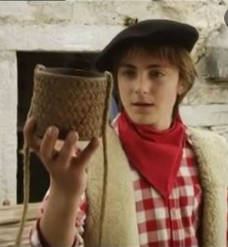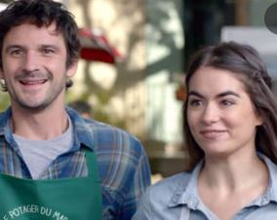
Roquefort Société P'tit Basque Saint Moret

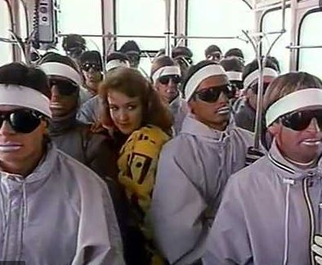
Soignon Caprice des Dieux Lou Perac

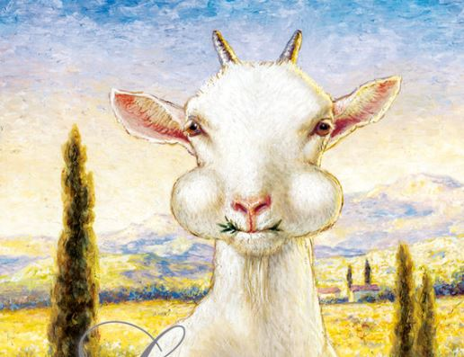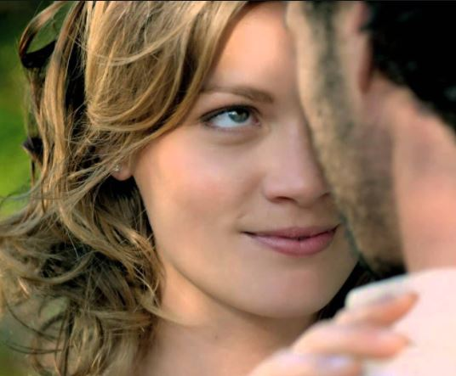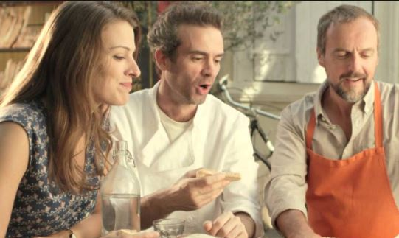
Petit Billy Saint Agur Vieux Pané
Jeu 5 – Le fromage vous donne des idées

- A partir des définitions ci-dessous, retrouver les mots (simples ou composés, noms communs ou noms propres) ayant tous un rapport avec le fromage

Exemple
- Fruit propice aux confidences POIRE (entre la poire et le fromage)

A vous de jouer

- Héros de BD Sapeur CAMEMBER
- Ennemi de Tintin Marquis DI GORGONZOLLA (Rastapopoulos)
- Ami d'Astérix PETITSUIX (Asterix chez les Helvètes)
- Il a fait entrer le fromage dans la gastronomie BRILLAT SAVARIN
- Célèbre depuis plus de 600 ans pour son marché ALKMAAR (plus célèbre marché de fromage aux Pays-Bas)
- Important constructeur métallique CASTEL FROMAGER
- Ce fromage islandais serait fort apprécié des scrabbleurs SKYR (pour ses lettres chères bien sûr…)
- Dans un très long palindrome PORT SALUT (tu l'as trop écrasé, César, ce Port Salut)
- Pilier de l'église orthodoxe Saint NECTAIRE (en référence à NECTAIRE d’Egine)
- Ses devinettes précèdent les repas familiaux APERICUBE
- Plat pouvant désigner celui qui fera la vaisselle FONDUE (et les gages associés à la perte du morceau de pain)
- Avec un œuf, ce fromage à pâte dure perd sa consistance GOUDA (GOUDA + E GADOUE)
- On la reconnait à ses boucles d'oreille LA VACHE QUI RIT
- Sommet du Jura DENT DU CHAT (le Mont d’Or est dans le Massif Central)
- Station de ski MONT D'OR (Station du Massif Central avec 36 km de pistes. ABONDANCE, station des Alpes 17km de pistes rapportait la moitié des points….)
- Chanteur, jureur, mais pas mangeur de fromage Le Corbeau (dans la fable de La Fontaine)
- Nom du chien de Mozart TOMATE (Bien sûr !! Quand Mozart rentrait chez lui, la cuisinière française appelait son chien en lui disant 'Tomate Mozart est là', ce qui lui donna l'idée de ce célèbre plat. Ceux qui ont donné une réponse en relation avec la Mozzarella ont eu la moitié des points)
- Malik et Mathieu l'ont rendu célèbre BABYBEL (Héros dans la publicité sur les Super Fromages)
- Une sorte d'anagramme BRIE DE MEAUX (bris de mots…)
- Avec elle, le fromage se transforme en guêpe FAISELLE (l'ajout du L renvoie à Laura Fleysel, surnommée 'la Guèpe' et championne olympique à l'épée. Bravo à celle qui trouvé cette solution)
- Il y a longtemps, on donnait un fromage par personne TETE DE MOINE (c'est véridique cette fois-ci…)
- Associé dans un bateau à Baba, pour son plus grand malheur BABY / BABYBEL (Baby bêle et Baba coule)
- Au pluriel, ce fromage prend encore plus d'altitude TOMME (fromage de montagne, TOMME + S SOMMET. Bravo à ceux qui ont trouvé)
- Et en Bonus (j’avais oublié la 24ème question, mais SVP ne criez pas la réponse !!!!)
Café hollandais fort prisé par Claude François ??????

Jeu 6

Bravo à Alain Denariaz qui a proposé la meilleure grille

Tour Tirage Place Fromage posé Points Total BONUS
1 EFMRSU ? H5 F(O)URMES 70
2 AELMMNT 10H EMMENTAL 66 136 20
3 AAENVY ? O8 VALEN(C)AY 230 366 20
4 ABEORTU 5D BEAUFORT 102 468 20
5 AFINOST L8 FONTINAS 82 550 20
6 AILORTV 15E LIVAROTS 83 633 20
7 ACDDEHR 11A CHEDDARS 80 713 20
8 BCIROSU A8 BROCCIUS 203 916 20
9 ADELNOP J1 PELARDON 67 983 20
10 AEGNORS 1H GAPERONS 158 1141 20
Total 1321

Jeu 7 – (Bonus) Retrouver 21 batailles se cachant dans ce texte

Journée de la femme

Vraiment j'en ai marre! A– t– on idée de se marier ?
Existe – il un marabout qui répare cette erreur ?
Je vous le dis, allez y à reculons !!!

Je ne pensais pas vivre toute ma vie avec un mari gnangnan qui arrive au lit dans un pyjama vert d'un gout douteux, un bonnet de nuit sur la tête lui donnant l'air d'un marin goguenard..

Et moi, tous les matins, je vais dans les magasins, cours chercher les enfants à l'école, cavale minimum deux heures à gauche et à droite puis il me faut balayer, astiquer le sol, faire innocemment l'ingénue à son retour ‘Pas trop fatigué de ta journée mon chéri ?’ et écouter benoîtement son lot d'idioties quotidiennes

Alors je sors mon sempiternel faitout de fonte noire, j'angoisse de savoir s'il ne trouvera pas le plat trop salé ou trop sucré, si la purée est suffisamment chaude, et l'eau à sa place sur la table…

Est ce cet homme que j'aime? Apparemment non !
Je vivais naguère de trois fois rien.
J'aimais tant les sorties portant mon collier de perles, arborant fièrement mon éternel manteau de velours côtelé, et je ne ratais aucun concert, préférant le flamboyant Chopin à l'austère Litz

Ah oui, l'homme est le pire ami de la femme !!!

Toute ressemblance avec des personnes ayant existées ne serait que pure coïncidence….

Réponses

1 MARATHON 2 ABOUKIR 3 ALESIA
4 PAVIE 5 MARIGNAN 6 RIVOLI
7 VERDUN 8 MARENGO 9 AZINCOURT
10 VALMY 11 SOLFERINO 12 LODI
13 IENA 14 FONTENOY 15 CRECY
16 EYLAU 17 JEMMAPES 18 GUERRE DE TROIE
19 PEARL HARBOR 20 AUSTERLITZ 21 PYRAMIDES

Ps: certains ont trouvé dans ce texte d'autres références historiques mais ces batailles n'ont pas la même célébrité que celles données ici. (par exemple la bataille de l'Ourcq correspond à une partie de la Bataille de la Marne). Il fallait également remarquer que toutes ces batailles étaient cachées dans deux (ou plusieurs mots adjacents, et non à l’intérieur d’un seul…)

Question Subsidiaire n°1
Fromage : MERZER

